Хромтау ауданы бойынша 2018–2019 жылдарға арналған жайылымдарды басқару және оларды пайдалану жөніндегі Жоспарын бекіту туралы
Күшін жойған
Ақтөбе облысы Хромтау аудандық мәслихатының 2018 жылғы 2 наурыздағы № 190 шешімі. Ақтөбе облысы Хромтау аудандық Әділет басқармасында 2018 жылғы 19 наурызда № 3-12-162 болып тіркелді. Күшi жойылды - Ақтөбе облысы Хромтау аудандық мәслихатының 2018 жылғы 10 қыркүйектегі № 238 шешімімен
Ескерту. Күшi жойылды - Ақтөбе облысы Хромтау аудандық мәслихатының 10.09.2018 № 238 шешімімен (алғашқы ресми жарияланған күнінен бастап қолданысқа енгізіледі).
Қазақстан Республикасының 2017 жылғы 20 ақпандағы "Жайылымдар туралы" Заңының 8 бабының 1) тармақшасына және Қазақстан Республикасының 2001 жылғы 23 қаңтардағы "Қазақстан Республикасындағы жергілікті мемлекеттік басқару және өзін–өзі басқару туралы" Заңының 6 бабына сәйкес, Хромтау аудандық мәслихаты ШЕШІМ ҚАБЫЛДАДЫ:
1. Осы шешімнің қосымшасына сәйкес Хромтау ауданы бойынша 2018–2019 жылдарға арналған жайылымдарды басқару және оларды пайдалану жөніндегі Жоспары бекітілсін.
2. "Хромтау аудандық мәслихатының аппараты" мемлекеттік мекемесі заңнамада белгіленген тәртіппен:
1) осы шешімді Хромтау аудандық Әділет басқармасында мемлекеттік тіркеуді;
2) осы шешімді мерзімді баспа басылымдарында және Қазақстан Республикасы нормативтік құқықтық актілерінің Эталондық бақылау банкіне ресми жариялауға жіберуді;
3) осы шешімді Хромтау аудандық мәслихатының интернет – ресурсында орналастыруды қамтамасыз етсін.
3. Осы шешім оның алғашқы ресми жарияланған күнінен кейін күнтізбелік он күн өткен соң қолданысқа енгізіледі.
Аудандық мәслихаттың сессия төрағасы
Ж. Нұрымов
Аудандық мәслихаттың хатшысы
Д. Молдашев
Хромтау аудандық мәслихатының
2018 жылғы 2 наурыздағы № 190
шешімімен бекітілген
Хромтау ауданы бойынша 2018 – 2019 жылдарға арналған жайылымдарды басқару және оларды пайдалану жөніндегі Жоспар
Осы, Хромтау ауданы бойынша 2018–2019 жылдарға арналған жайылымдарды басқару және оларды пайдалану жөніндегі Жоспар (бұдан әрі – Жоспар) Қазақстан Республикасының 2017 жылғы 20 ақпандағы "Жайылымдар туралы", 2001 жылғы 23 қаңтардағы "Қазақстан Республикасындағы жергілікті мемлекеттік басқару және өзін-өзі басқару туралы" Заңдарына, Қазақстан Республикасы Премьер–Министрінің орынбасары – Қазақстан Республикасы Ауыл шаруашылығы министрінің 2017 жылғы 24 сәуірдегі № 173 "Жайылымдарды ұтымды пайдалану қағидаларын бекіту туралы" (нормативтік құқықтық актілерді мемлекеттік тіркеу тізілімінде тіркелген № 15090) бұйрығына, Қазақстан Республикасы Ауыл шаруашылығы министрінің 2015 жылғы 14 сәуірдегі № 3-3/332 "Жайылымдардың жалпы алаңына түсетін жүктеменің шекті рұқсат етілетін нормасын бекіту таралы" (нормативтік құқықтық актілерді мемлекеттік тіркеу тізілімінде тіркелген № 11064) бұйрығына сәйкес әзірленді.
Жоспар жайылымдарды ұтымды пайдалану, жемшөпке қажеттілікті тұрақты қамтамасыз ету және жайылымдардың тозу процесін болғызбау мақсатында қабылданады.
Жоспар мазмұны:
1) құқық белгілейтін құжаттар негізінде жер санаттары, жер учаскелерінің меншік иелері және жер пайдаланушылар бөлінісінде Хромтау ауданы аумағында жайылымдардың орналасу схемасы (картасы) осы Жоспардың 1–қосымшасына сәйкес;
2) жайылым айналымдарының қолайлы схемалары осы Жоспардың 2 –қосымшасына сәйкес;
3) жайылымдардың, оның ішінде маусымдық жайылымдардың сыртқы және ішкі шекаралары мен алаңдары, жайылымдық инфрақұрылым объектілері белгіленген картасы осы Жоспардың 3 – қосымшасына сәйкес;
4) жайылым пайдаланушылардың су тұтыну нормасына сәйкес жасалған су көздерiне (өзендерге, құбырлы немесе шахталы құдықтарға) қол жеткізу схемасы осы Жоспардың 4 – қосымшасына сәйкес;
5) жайылымы жоқ жеке және (немесе) заңды тұлғалардың ауыл шаруашылығы жануарларының мал басын орналастыру үшін жайылымдарды қайта бөлу және оны берілетін жайылымдарға ауыстыру схемасы осы Жоспардың 5– қосымшасына сәйкес;
6) ауылдық округ маңында орналасқан жайылымдармен қамтамасыз етілмеген жеке және (немесе) заңды тұлғалардың ауыл шаруашылығы жануарларының мал басын шалғайдағы жайылымдарға орналастыру схемасы осы Жоспардың 6 –қосымшасына сәйкес;
7) ауыл шаруашылығы жануарларын жаюдың және айдаудың маусымдық маршруттарын белгілейтін жайылымдарды пайдалану жөніндегі күнтізбелік графигі осы Жоспардың 7 – қосымшасына сәйкес;
8) тиісті әкімшілік – аумақтық бірлікте жайылымдарды ұтымды пайдалану үшін қажетті өзге де талаптарды қамтуға тиіс.
Жоспар жайылымдарды геоботаникалық зерттеп–қараудың жай–күйі туралы мәліметтер, ветеринариялық–санитариялық объектілер туралы мәліметтер, иелерін–жайылым пайдаланушыларды, жеке және (немесе) заңды тұлғаларды көрсете отырып, ауыл шаруашылығы жануарлары мал басының саны туралы деректер, ауыл шаруашылығы жануарларының түрлері мен жыныстық жас топтары бойынша қалыптастырылған үйірлердің, отарлардың, табындардың саны туралы деректер, шалғайдағы жайылымдарда жаю үшін ауыл шаруашылығы жануарларының мал басын қалыптастыру туралы мәліметтер, аридтік жайылымдарда ауыл шаруашылығы жануарларын жаю ерекшеліктері, малды айдап өтуге арналған сервитуттар туралы мәліметтер, мемлекеттік органдар, жеке және (немесе) заңды тұлғалар берген өзге де деректер ескеріле отырып қабылданды.
Әкімшілік – аумақтық бөлініс бойынша Хромтау ауданында аудандық маңызы бар 1 қала, 13 ауылдық округтер, 1 ауыл, 35 ауылдық елді – мекендер орналасқан.
Хромтау ауданының жалпы көлемі 1 202 150 га, оның ішінде жайылымдық жерлер 1 071 877 га, суландырылған жерлер 146 755 га.
Санаттар бойынша жерлер бөлінісі:
ауыл шаруашылығы мақсатындағы жерлер – 642 195 га;
елді мекен жерлері – 182 962 га;
өнеркәсiп, көлiк, байланыс, ғарыш қызметі, қорғаныс, ұлттық қауіпсіздік мұқтажына арналған жерлер және ауыл шаруашылығына арналмаған өзге де жерлер – 5 304 га;
орман қоры жерлері – 7 267 га;
қордағы жерлер – 20 190 га.
Ауданның климаттық зонасы күртконтиненталды, қысы салыстырмалы салқын, жазы ыстық және құрғақ. Ауаның жылдық орташа температурасы қаңтар айында –17°С, –42°С, шілде айында +24°С, +42°С. Жауынның орташа түсімі 25 мм, ал жылдық 200 – 250 мм.
Ауданның өсімдік жамылғысы әртүрлі, шамамен қоса алғанда 156 түрлері, селеулі–бетегелі–жусанды және бетегелі–жусанды өсімдіктер.
Топырақ: оңтүстік азгумустық қара жер және қара-күреңдік. Топырақтың құнарлы қабатының қалыңдығы 40–50 см.
Ауданда 1 ветеринарлық станция, 14 мал дәрігерлік пункттер, 14 жасанды қашырым пункті және 15 қарапайым мал көмінділері бар.
Қазіргі уақытта Хромтау ауданында мүйізді ірі қара 36 873 бас, ұсақ мал 49 687, 6 056 бас жылқы, 131 бас түйе, 624 бас шошқа және 44 796 құс саналады.
Ауыл шаруашылығы жануарларын қамтамасыз ету үшін Хромтау ауданы бойынша барлығы 520 500 га жайылымдық алқаптары бар. Елді – мекен шегіндегі жайылымдары 176 679 га жайылым саналады, қордағы жерлерде 364 692 га жайылымдық алқаптар бар.
Аббревиатураның шешуі:
°С – Цельсия көрсеткіші;
га – гектар;
мм – миллиметр;
см – сантиметр.
Хромтау ауданы бойынша 2018–2019
жылдарға арналған жайылымдарды
басқару және оларды пайдалану
жөніндегі Жоспарға
1–қосымша
Құқық белгілейтін құжаттар негізінде жер санаттары, жер учаскелерінің меншік иелері және жер пайдаланушылар бөлінісінде әкімшілік-аумақтық бірлік аумағында жайылымдардың орналасу схемасы (картасы)

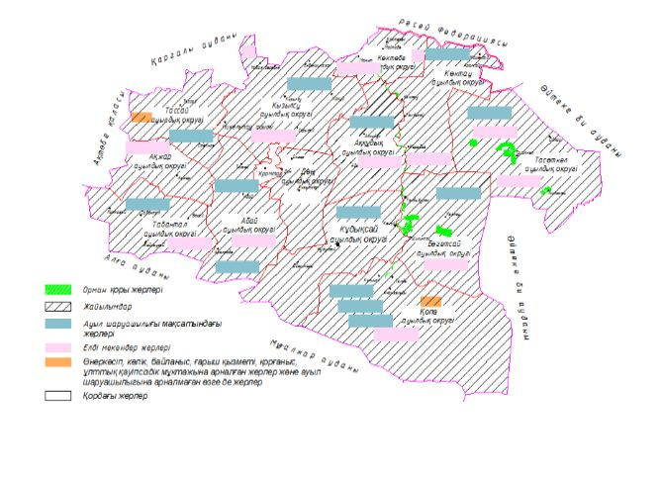

Хромтау ауданы бойынша 2018–2019
жылдарға арналған жайылымдарды
басқару және оларды пайдалану
жөніндегі Жоспарға
2–қосымша
Жайылым айналымдарының қолайлы схемалары

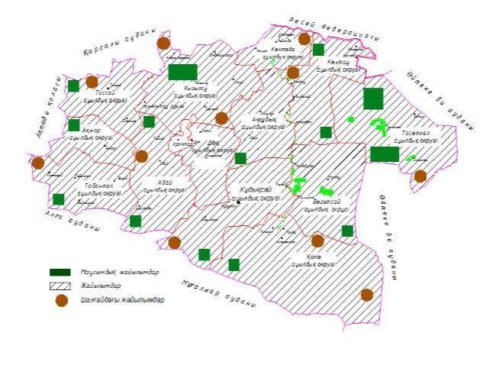

Хромтау ауданы бойынша 2018–2019
жылдарға арналған жайылымдарды
басқару және оларды пайдалану
жөніндегі Жоспарға
3–қосымша
Жайылымдардың, оның ішінде маусымдық жайылымдардың сыртқы және ішкі шекаралары мен алаңдары, жайылымдық инфрақұрылым объектілері белгіленген картасы

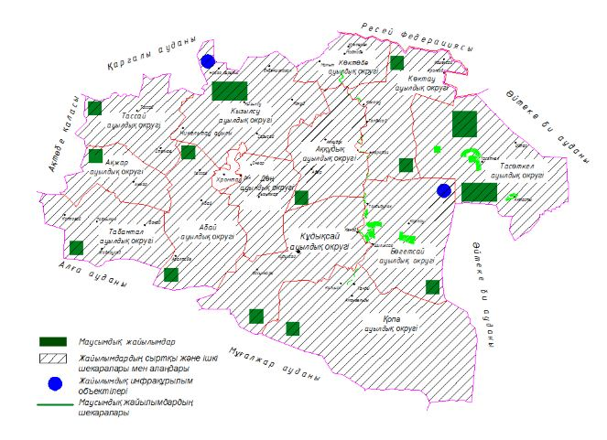

Хромтау ауданы бойынша 2018–2019
жылдарға арналған жайылымдарды
басқару және оларды пайдалану
жөніндегі Жоспарға
4–қосымша
Жайылым пайдаланушылардың су тұтыну нормасына сәйкес жасалған су көздеріне (көлдерге, өзендерге, тоғандарға, апандарға, құбырлы немесе шахталы құдықтарға) қол жеткізу схема

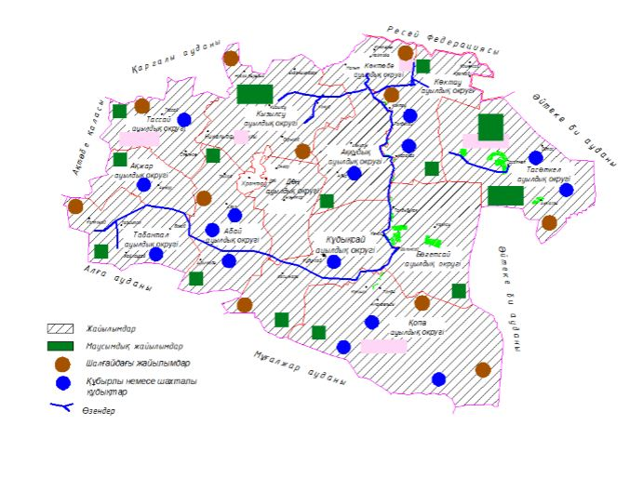

Хромтау ауданы бойынша 2018–2019
жылдарға арналған жайылымдарды
басқару және оларды пайдалану
жөніндегі Жоспарға
5–қосымша
Жайылымы жоқ жеке және (немесе) заңды тұлғалардың ауыл шаруашылығы жануарларының мал басын орналастыру үшін жайылымдарды қайта бөлу және оны берілетін жайылымдарға ауыстыру схемасы

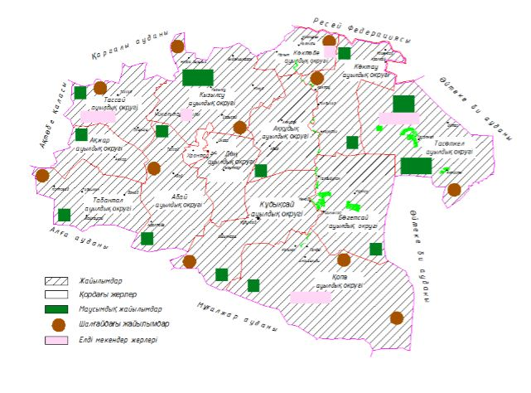

Хромтау ауданы бойынша 2018–2019
жылдарға арналған жайылымдарды
басқару және оларды пайдалану
жөніндегі Жоспарға
6–қосымша
Ауылдық округ маңында орналасқан жайылымдармен қамтамасыз етілмеген жеке және (немесе) заңды тұлғалардың ауыл шаруашылығы жануарларының мал басын шалғайдағы жайылымдарға орналастыру схемасы

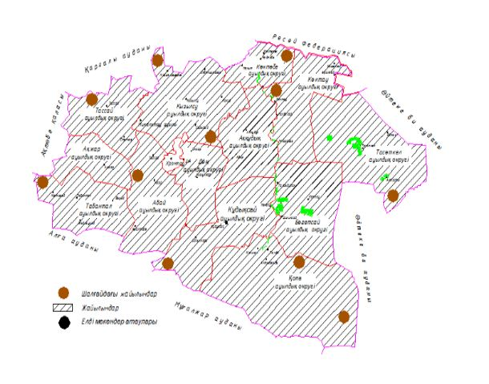

Хромтау ауданы бойынша 2018–2019
жылдарға арналған жайылымдарды
басқару және оларды пайдалану
жөніндегі Жоспарға
7–қосымша
Ауыл шаруашылығы жануарларын жаюдың және айдаудың маусымдық маршруттарын белгілейтін жайылымдарды пайдалану жөніндегі күнтізбелік графигі
№ | Атауы | Шалғай жайылымға малдардың айдап шығарылу мерзімі | Шалғай жайылымнан малдардың қайтарылу мерзімі | Ескерту
1 | Хромтау қаласы | сәуірдің екінші жартысы | қазанның екінші онкүндігі
2 | Абай ауылдық округі | сәуірдің бірінші жартысы | қазанның екінші онкүндігі
3 | Ақжар ауылдық округі | сәуірдің екінші жартысы | қазанның екінші онкүндігі
4 | Аққұдық ауылдық округі | сәуірдің бірінші жартысы | қазанның екінші онкүндігі
5 | Бөгетсай ауылдық округі | сәуірдің бірінші жартысы | қазанның екінші онкүндігі
6 | Дөң ауылдық округі | сәуірдің бірінші жартысы | қазанның екінші онкүндігі
7 | Көктау ауылдық округі | сәуірдің екінші жартысы | қазанның екінші онкүндігі
8 | Көктөбе ауылдық округі | сәуірдің екінші жартысы | қазанның екінші онкүндігі
9 | Қопа ауылдық округі | сәуірдің екінші жартысы | қазанның екінші онкүндігі
10 | Құдықсай ауылдық округі | сәуірдің бірінші жартысы | қазанның екінші онкүндігі
11 | Қызылсу ауылдық округі | сәуірдің бірінші жартысы | қазанның екінші онкүндігі
12 | Никельтау ауылы | сәуірдің екінші жартысы | қазанның екінші онкүндігі
13 | Табантал ауылдық округі | сәуірдің екінші жартысы | қазанның екінші онкүндігі
14 | Тассай ауылдық округі | сәуірдің екінші жартысы | қазанның екінші онкүндігі
15 | Тасөткел ауылдық округі | сәуірдің екінші жартысы | қазанның екінші онкүндігі

© 2012. Қазақстан Республикасы Әділет министрлігінің «Қазақстан Республикасының Заңнама және құқықтық ақпарат институты» ШЖҚ РМК

